**Информация к проекту решения по заявлению:**

**1.7. Общество с ограниченной ответственностью «НОФА»**

**Земельный участок:**

кадастровый номер **54:35:071015:135**;

местоположение:Российская Федерация, обл. Новосибирская, г. Новосибирск, **Октябрьский район**, ул. Бориса Богаткова, дом 219.;

площадь 3182 кв.м.;

(планшет 2245, 2246).

**Зонирование:** Зона застройки жилыми домами смешанной этажности (Ж-1), Подзона застройки жилыми домами смешанной этажности различной плотности застройки (Ж-1.1)

**Заявленные требования:** *в части уменьшения минимального отступа от границ земельного участка, за пределами которого запрещено строительство зданий, строений, сооружений для магазина с 3 м до 0,5 м с южной стороны, с 3 м до 1 м с западной стороны в габаритах объекта капитального строительства.*

**Обоснование согласно заявлению:** *в связи с тем, что наличие охранной зоны метрополитена и фактическое расположение объекта капитального строительства являются неблагоприятными для застройки*

**Планируется: реконструкция объекта незавершенного строительства (под магазин)**

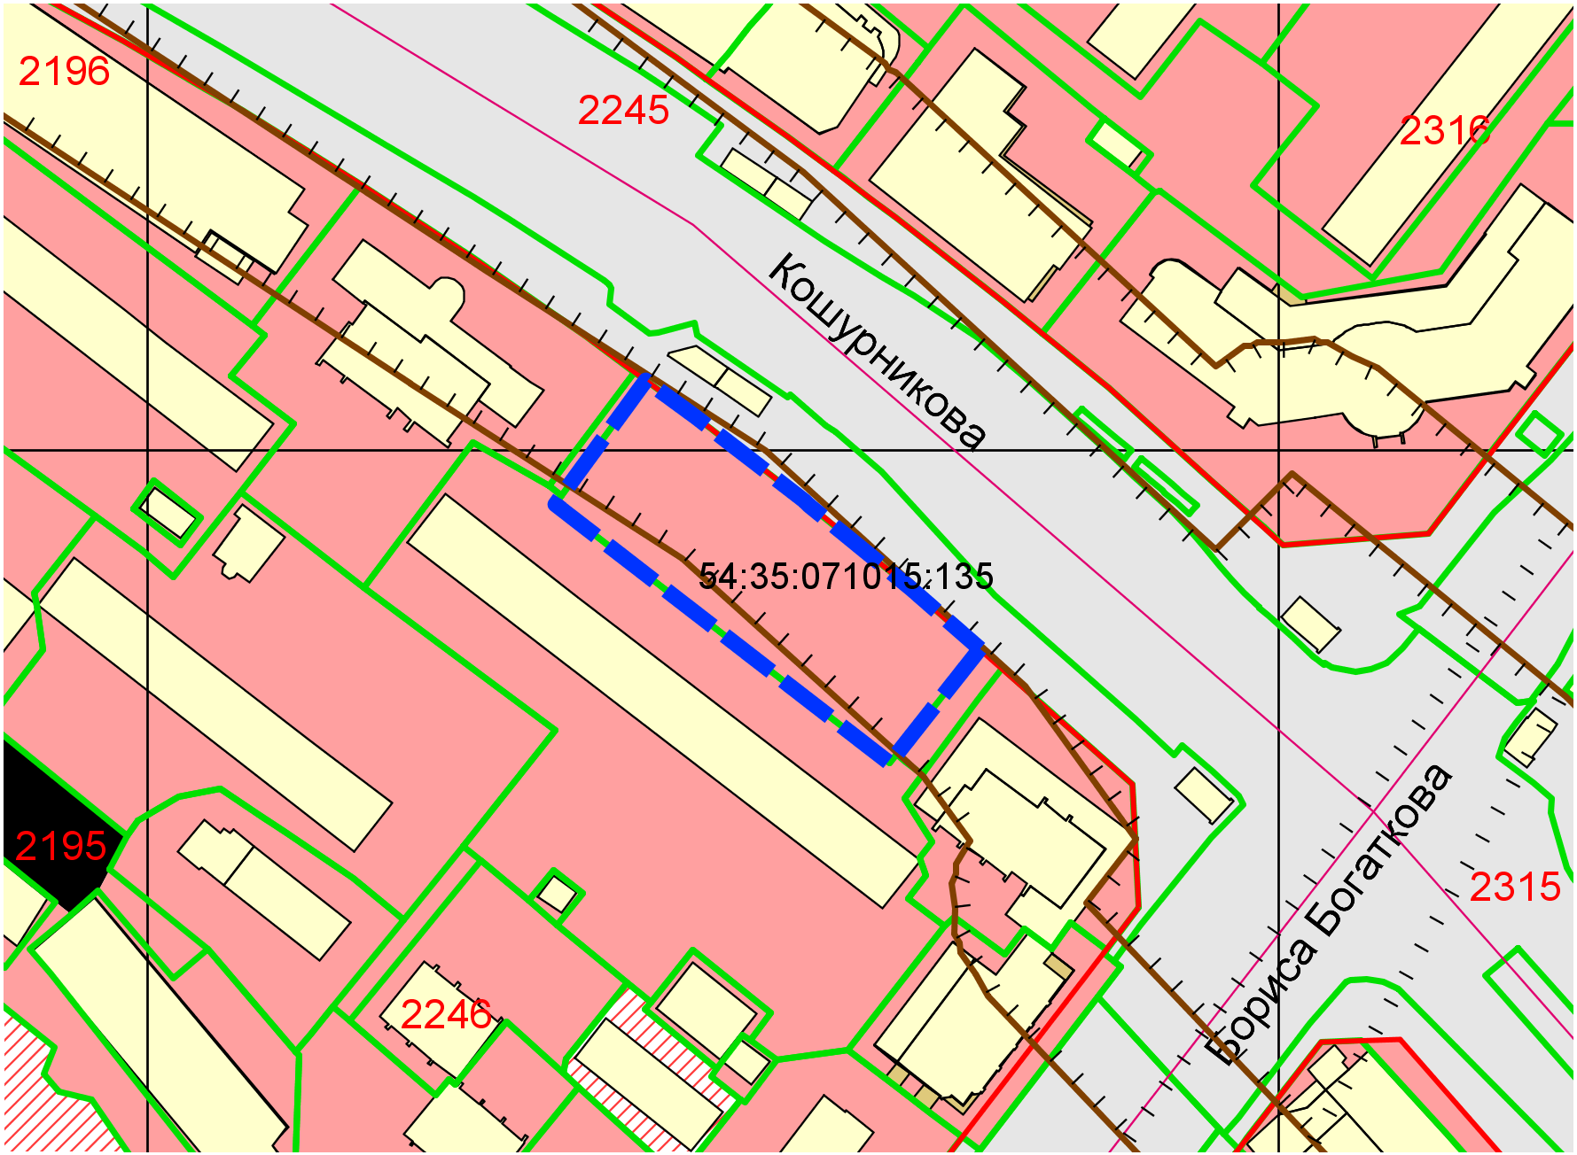

**Ж-1.1**

**0,5м**

**1 м**

Приложения к заявлению: